Патриотическое воспитание старших дошкольников

Образовательный проект «МОЯ РОССИЯ»

Вид проекта: краткосрочный образовательный проект.

Цель проекта:
- Патриотическое воспитание будущего гражданина.
- Организация педагогических условий для развития у детей старшего дошкольного возраста навыка выступления на публике, трудолюбия, самостоятельности и уважения к результатам труда.
Сроки проведения: краткосрочный ( 3 учебные недели)
Участники проекта: Дети подготовительной группы (6-7 лет), воспитатели, родители.
Автор проекта: Усольцева А.Е.
Второй педагог участник проекта: Журавлева Е.С.
Задачи для детей:
- Ознакомиться с историей, географией, культурным наследием народа нашей страны России, с людьми, прославившими ее;
- Ознакомиться с проектной деятельностью и с понятие «Доклад»;
- Обучиться простейшим умениям и навыкам выступления на публике;
- Научиться уважать результат труда;
Задачи для педагогов:
1. Организовать проектную деятельность.
2. Включить детей в систему патриотического воспитания:
- создать педагогические условия вокруг всех видов деятельности, для формирования интереса к Родине, формирования духовно-нравственных отношений, культурному наследию народа;
3. Ознакомить детей с понятием «Проект» и «Доклад»;
4. Обучить простейшим умениям и навыкам выступления на публике;
5. Сформировать у детей положительное отношения к проектной деятельности, к подготовке ДОКЛАДА; бережное отношение к результатам; трудолюбие, самостоятельность;
6. Включить родителей в систему патриотического воспитания детей;
7. Создать высокоэмоционую атмосферу.
Задачи для родителей:
Мы начинаем формировать Патриотические чувства - в семье.
Поэтому перед родителями в этом проекте стояла важная задача:

1. Повысить педагогическую культуру родителей для усиления их ответственности к патриотическому воспитанию своих детей.
2. Организовать совместную проектную деятельность родителей и детей.
3. Сформировать положительное отношение к совместной деятельности.
Продукты проекта:
Для детей:
- Игровая ситуация
- Совместная со взрослыми проектная деятельность;
- Получение продукта этой проектной деятельности – доклад по заданной теме и творческие поделки по теме.
Для педагога:
- Педагогический и социальный результат;
- фото-отчет.
Для родителей:
1. Совместная проектная деятельность с ребенком, получение продукта этой проектной деятельности – доклад по теме.
2. Фото-отчет.
Ожидаемые результаты проекта:
Для детей:
  - Знания о своей стране, об исторических событиях, о людях, прославивших ее.
  - Опыт совместной со взрослыми проектной деятельности;
  - формирование умений и навыков публичного выступления;
  - формирование положительных эмоции при занятии проектной деятельностью.
Для педагога:
1. Организованные педагогические условия для развития у детей Патриотических чувств; знаний о своей стране; навыков и умений публичного выступления.
2. Опыт совместной с детьми продуктивной деятельности;
3. Высокоэмоционая атмосфера.
Для родителей:
- Активизация родителей к совместной работе по воспитанию ПАТРИОТИЧЕСКОЙ культуры;
- Опыт совместной с детьми продуктивной деятельности

Введение
Никто не учит маленького человека:
«Будь равнодушным к людям, ломай деревья,
попирай красоту, выше всего ставь свое личное».
Все дело в одной, в очень важной закономерности
нравственно-патриотического воспитания.
Если человека учат добру - учат умело, умно,
настойчиво, требовательно, в результате будет добро.
Учат злу (очень редко, но бывает и так),
в результате будет зло.
Не учат ни добру, ни злу - все равно будет зло,
потому, что и человеком его надо воспитать».
В.А. Сухомлинский
Проблема патриотического воспитания подрастающего поколения сегодня одна из наиболее актуальных.
Патриотическое воспитание дошкольников - это не только воспитание любви к родному дому, семье, детскому саду, городу, родной природе, культурному достоянию своего народа, своей нации, толерантного отношения к представителям других национальностей, но и воспитание уважительного отношения к труженику и результатам его труда, родной земле, защитникам Отечества, государственной символике, традициям государства и общенародным праздникам.
В федеральном образовательном стандарте дошкольного образования ставятся цели по патриотическому воспитанию: создание условий для становления основ патриотического сознания детей, возможности позитивной социализации ребенка, его всестороннего личностного, морально-нравственного и познавательного развития, развития инициативы и творческих способностей на основе соответствующих дошкольному возрасту видов деятельности.
Содержание практической части проекта:
- Педагоги организовали «Патриотический уголок», куда были помещены: Государственный флаг РФ, портрет президента Путина В.В. Карта РФ.
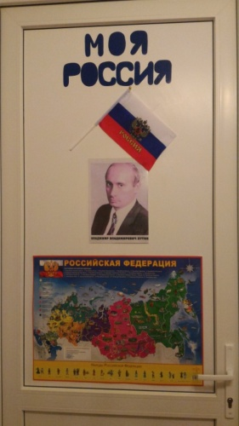

- Дети рассмотрели карту Российской Федерации, а педагоги рассказали о ее просторах, полезных ископаемых, городах и селах, реках, рассказали об истории, о людях, прославивших ее, защищавших от врагов, о культурном наследии и традициях, о единстве народов.
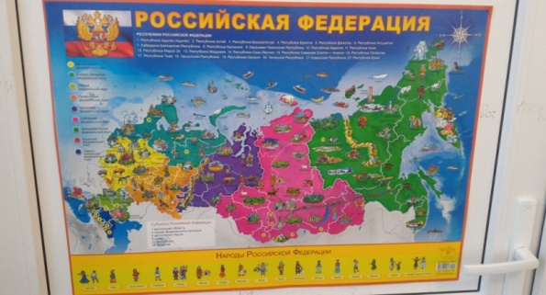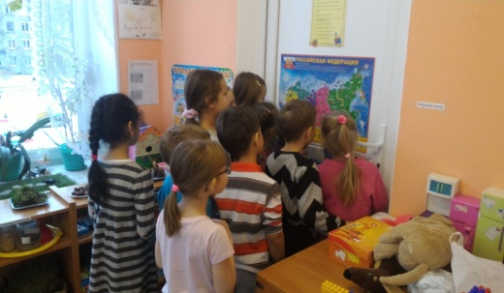

3 . СЮРПРИЗНЫЙ МОМЕНТ.
Детям было предложено поехать в путешествие по Всей России поездом, но к путешествию нужно было очень хорошо подготовиться – узнать о России на комплексных занятиях в детском саду и дома, совместно с родителями создать доклад и с этими знаниями отправиться в путь, что бы в пути своим друзьям рассказывать о нашей стране много нового и интересного. Детям были выданы билетики на поезд, следующий маршрутом «Санкт-Петербург- Вся Россия».
4. Вокруг всех видов деятельности была организована работа по патриотическому воспитанию:

  - Мы читали и учили стихи С.А. Есенина, А.С. Пушкина, которые любили Россию и воспевали ее.
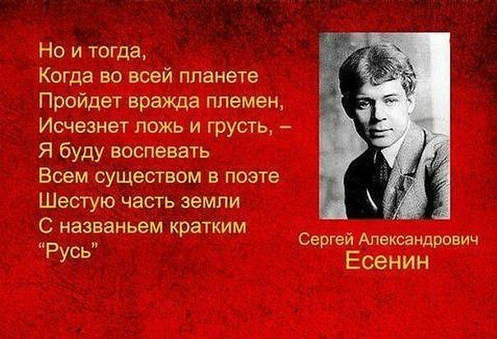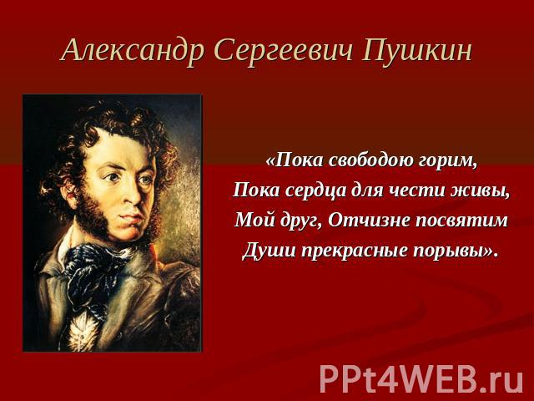

  - На творческих занятиях мы рисовали Россию, мы делали аппликации.
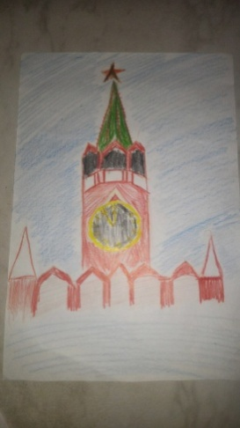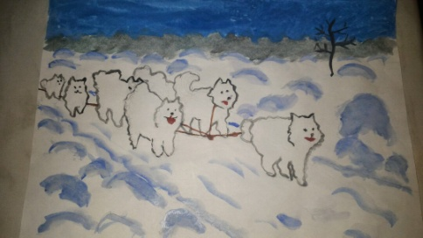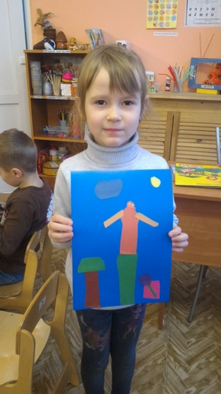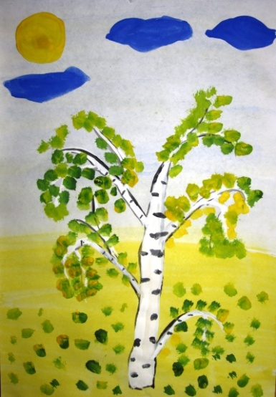

  - На занятии по музыке мы слушали «музыку России» и дети теперь знают, как звучит Гимн Российской Федерации и им очень понравились музыка и песни народов России.

  - Мы ознакомили детей с понятием «Проект» и «Доклад», обучили навыкам выступления с докладом на публике.

  - Мы дали каждому ребенку домашнее задание, и дети, совместно с родителями подготовили маленькие проекты по теме «Моя Россия»:

- Город Герой Мурманск, колыбель Северного морского флота;
- Город Великий Устюг – Вотчина Деда Мороза ;
- Столица Российской Федерации Город-Герой Москва ;
- Города Герои ВОВ;
- Сочи-город Олимпийских игр;
- Покоряем Сибирь на собачьих упряжках;
- Космодром «Свободный» на Дальнем Востоке и запуск ракеты в космос;
- Люди, прославившие нашу страну – Ю. Гагарин;
- Камчатка – здесь начинается Россия.

- Итоговым мероприятием стал ОТКРЫТОЕ ЗАНЯТИЕ, на которое были приглашены: Заведующий ДС, методист ДС и родители.

Мероприятие было проведено в формате интерактивного занятия, на котором дети отправились в путешествие по Всей России поездом, следующим маршрутом «Санкт-Петербург- Вся Россия».
Дети рассказывали свои доклады и иллюстрировали свой рассказ фотографиями, на экране с проектора, между докладами мы играли и занятие прошло весело и непринужденно.

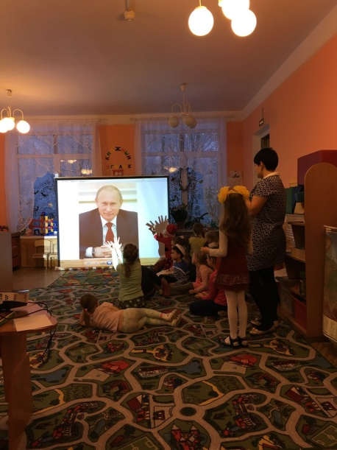

Педагоги составили Коллажи с фотографиями докладов:

- Город Герой Мурманск, колыбель Северного морского флота 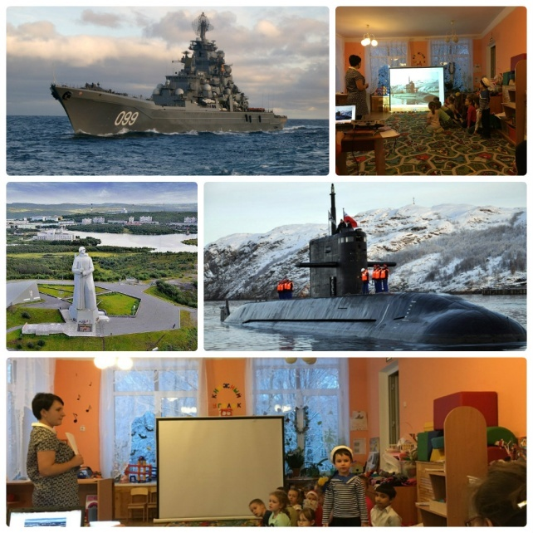
- Город Великий Устюг – Вотчина Деда Мороза 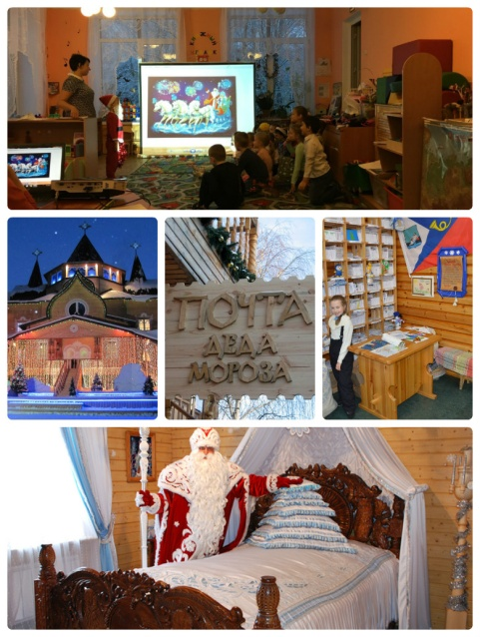

- Столица Российской Федерации Город-Герой Москва 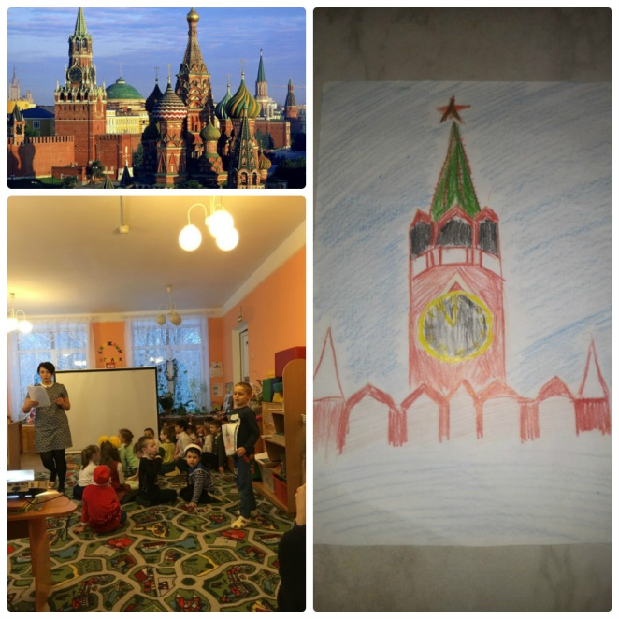

- Города Герои ВОВ 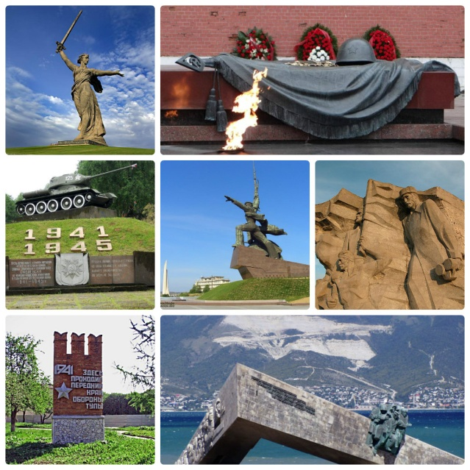

- Сочи-город Олимпийских игр 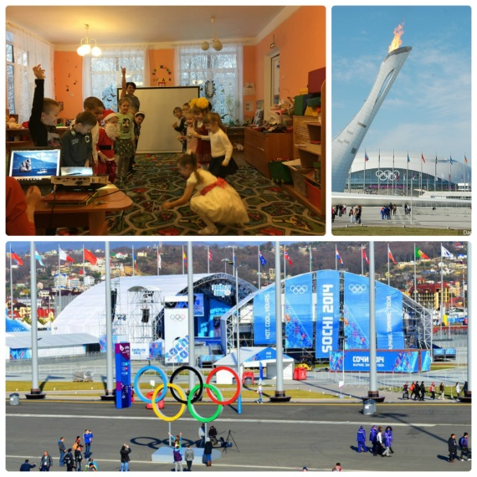

- Покоряем Сибирь на собачьих упряжках 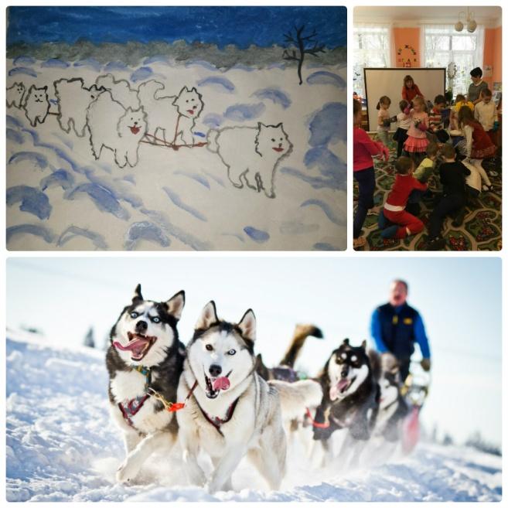

- Люди, прославившие нашу страну – Ю. Гагарин и Космодром «Свободный» на Дальнем Востоке - запуск ракеты в космос. 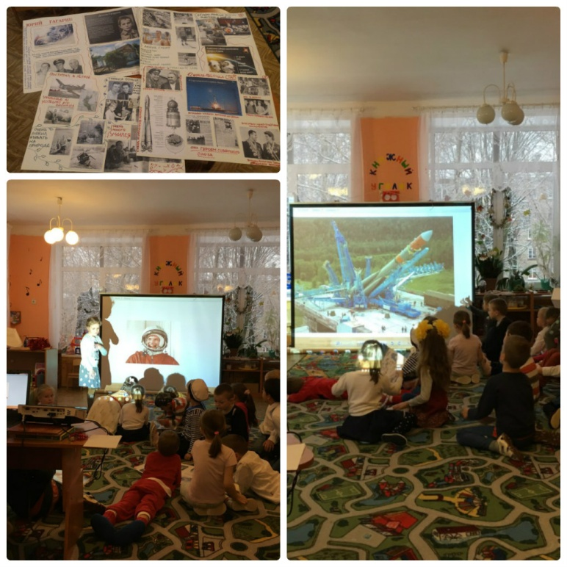

- Камчатка – здесь начинается Россия
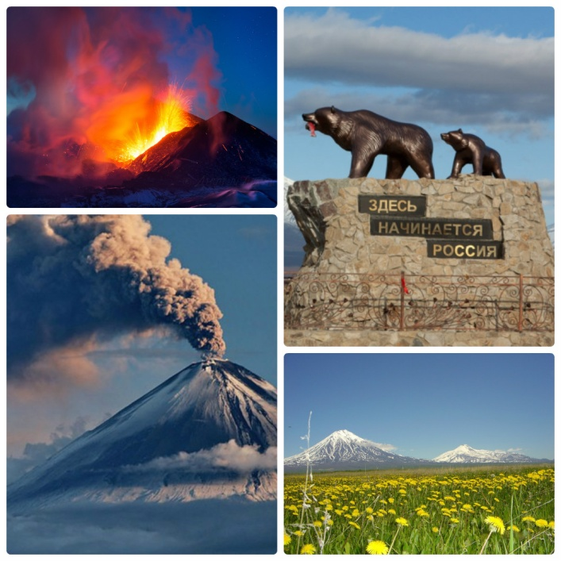
Подведение итогов:
Проект дал возможность погрузить детей, родителей и педагогов в патриотическую атмосферу, в атмосферу путешествия по нашей Великой, Красивой, Необъятной стране, в стране, в которой есть не только просторы, полезные ископаемые и красоты, но и культурное наследие и достойные высоких наград люди, прославившие ее в разные времена.
Проект дал возможность детям получить навыки проектной деятельности и выступления перед публикой.
Родителям проект дал возможность совместной продуктивной деятельности по патриотическому воспитанию детей.

А педагогам проект дал педагогический и социальный опыт
и уверены, что и результат – ПАТРИОТИЧЕСКИЕ чувства к своей Стране и у детей и у родителей.

Поставленные перед педагогами, детьми и родителями задачи были выполнены в полной мере.

Для родителей, которые не смогли прийти на открытое мероприятие была оформлена ФОТОГАЛЕРЕЯ с самыми удачными выступлениями.

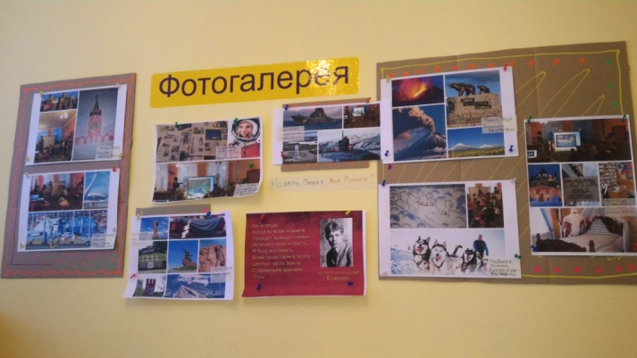

Результатом проекта стало получение положительных отзывов от родителей о патриотическом воспитании детей в рамках ДО!

